Spelling: au/ou (deel 2)

Het au-verhaal

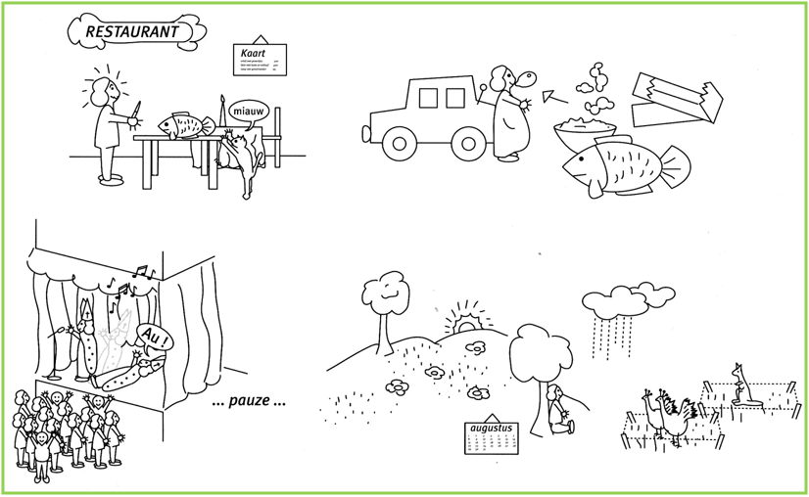

Naam: _________________________________
Datum: _________________________________
Ken je deze regel nog? Zoek hem in je regelboekje.
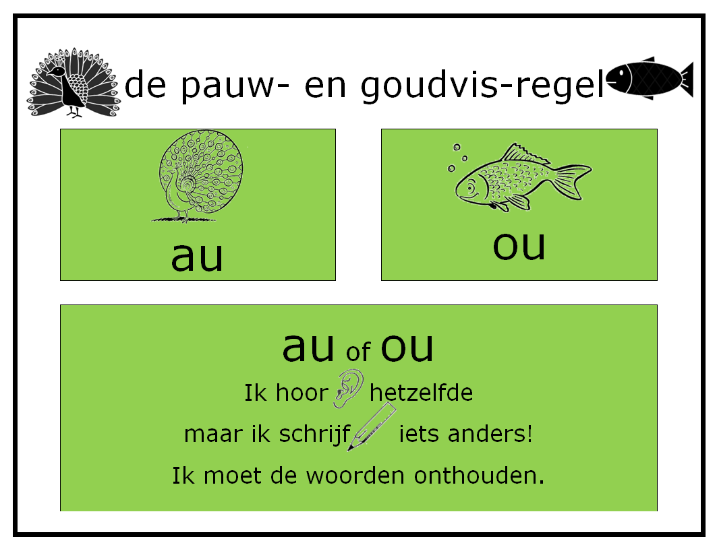
Wie wil er juf of meester spelen en de regel vooraan in de klas uitleggen?
Denk maar aan:
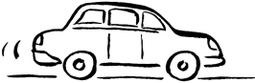 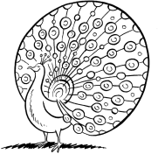 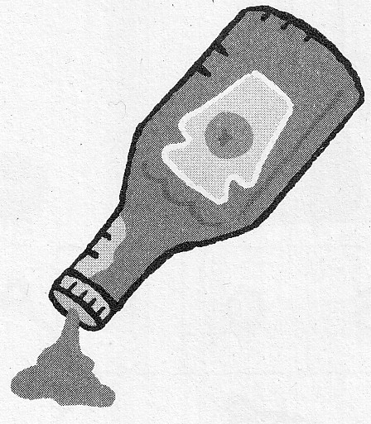
auto pauw klauw saus
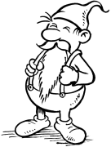 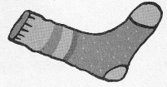
hout zout kabouter kous

au en ou
ik 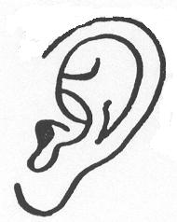 hetzelfde
maar ik iets anders

Het korte au-verhaal
1) De juf vertelt het korte au-verhaal. Luister goed en probeer op de tekening te volgen wat er gebeurt.
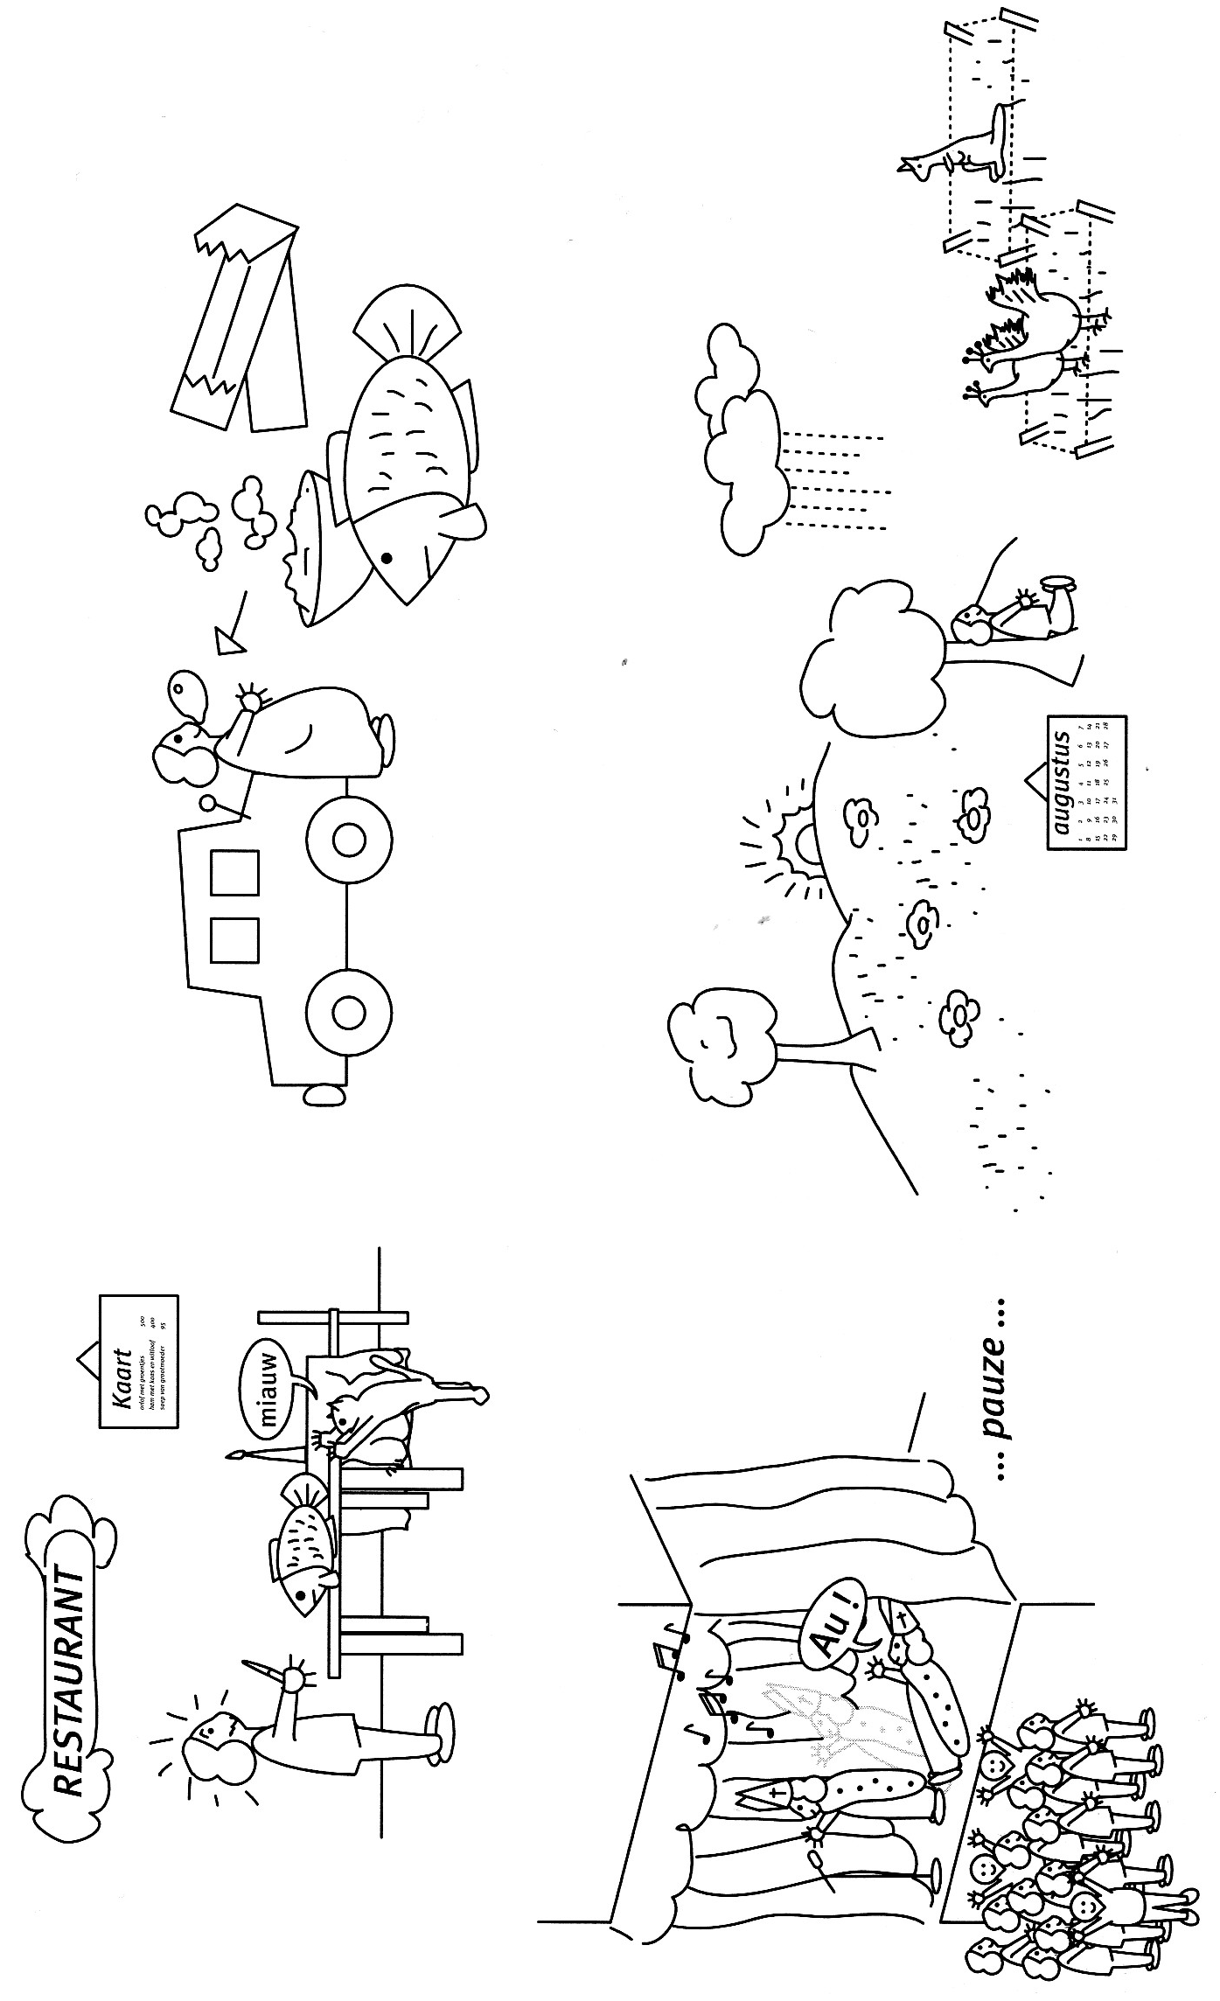
2) Lees nu zelf het korte au-verhaal.
Het korte au-verhaal

Toen Paul in het restaurant werkte, moest hij vaak de rauwe kabeljauw schoonmaken. De kat naast hem stak haar klauwen uit en miauwde naar hem want zij at graag de restjes op. Hij trok zijn wenkbrauw op maar gaf ze gauw.

Laura had een blauwe auto. Het was nauw in de auto omdat Laura zo dik was. Ze at graag snoep en kauwgom en ze dronk graag frisdrank uit een automaat. En op haar kabeljauw deed ze veel sausjes. Vaak waren die sausjes maar lauw!
Laura ging naar een optreden van de paus. Maar die viel plots flauw. Hij riep nog: “au!”, maar daar lag hij al op de grond. Toch kreeg hij na de pauze een groot applaus omdat hij weer verder deed.

In augustus gaat Paul steeds naar de dierentuin. Pauwen zijn zijn lievelingsdieren. Maar dit jaar was het niet zo leuk want de lucht was grauw en het begon al snel te regenen. Hij is dan maar gauw onder een boom gaan schuilen.

In het au-verhaal staan de woorden met au.
De andere woorden schrijven we met ou.

3) Lees het au-verhaal nog een keer. Neem deze keer een fluostift en kleur alle au-woorden.

4) Begrijp je alle au-woorden? Vraag uitleg aan de juf!

5) De juf hangt de prent van het au-verhaal aan het bord. Probeer samen het au-verhaal te vertellen zonder op je blad te kijken.
6) Schrijf zoveel mogelijk au-woorden van het au-verhaal bij de prent:

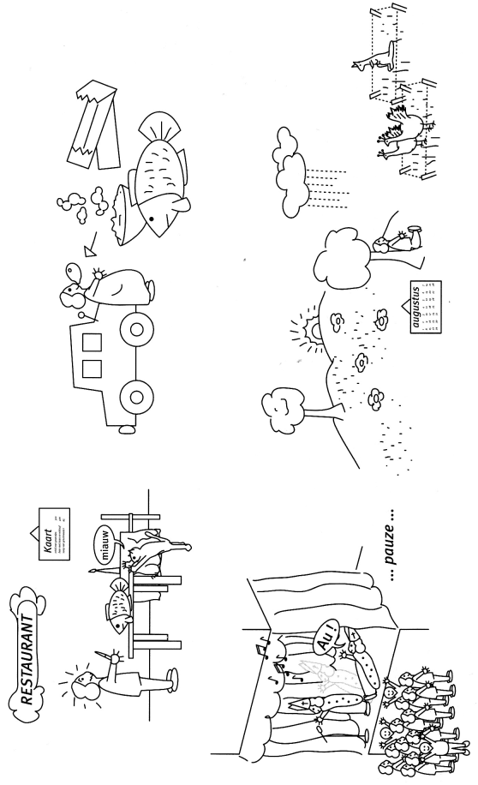

Knip het au-verhaal en de prent uit en plak ze in je regelboekje.
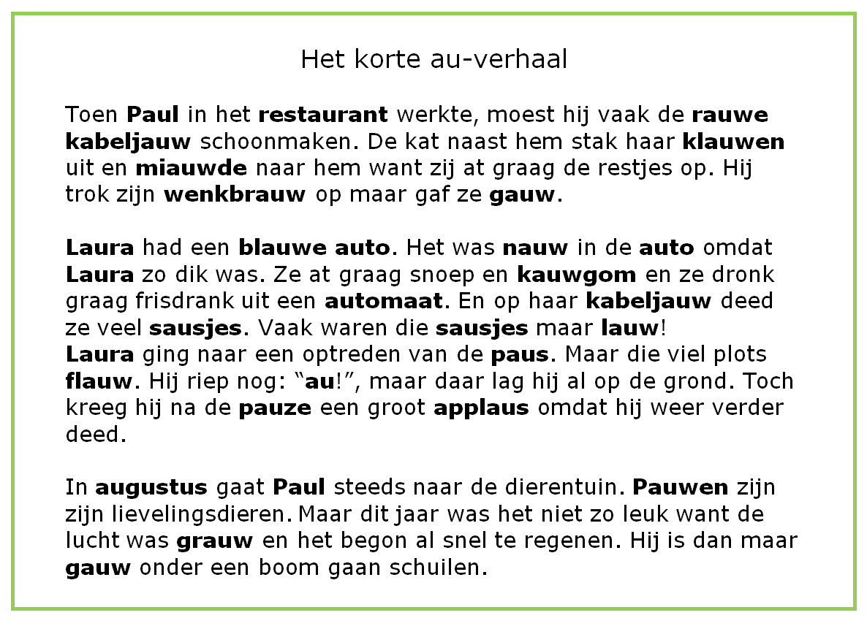

Knip het au-verhaal en de prent uit en plak ze in je groeiboek.

PAS OP!!
Een au-woord blijft een au-woord!
Ook als het een beetje verandert.

Denk maar aan:
auto blauw
auto’s blauwe
autootje lichtblauw
autootjes donkerblauw
vrachtauto ...
autobus
...

Oefening 1
Vul in: au of ou. Schrijf het woord dan nog eens op.
1. Dat meisje is st____t vandaag. ________________
2. De p____w laat zijn mooie veren zien. ________________
3. Wil jij s____s bij je frietjes? ________________
4. Er is te veel z____t op de aardappelen. ________________
5. Die grap is niet leuk maar fl____w. ________________

6. Het gras is groen, de lucht is bl____w. ________________
7. Die soep is niet warm maar k____d. ________________
8. Het is al laat. Loop g____w naar school! ________________
9. Zonder pantoffels worden je k____sen vuil. ________________
10. Papa maakt een tuinhuisje van h____t. ________________

11. Boven onze ogen zitten onze wenkbr____wen. ________________
12. Welke dieren hebben kl____wen? ________________
13. Die man en vr____w hebben twee kindjes. ________________
14. In juli en ____gustus is het grote vakantie. ________________
15. De juf is niet boos als ik een f____t maak. ________________

Oefening 2
Schrijf het juiste woord bij de prentjes.

 | 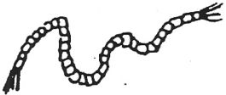 | 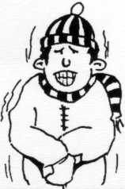 | 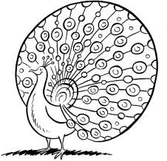
_______________ | _______________ | _______________ | _______________
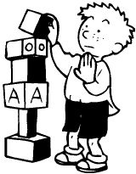 | 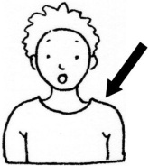 | 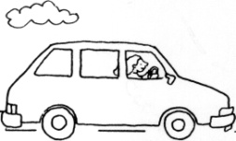 | 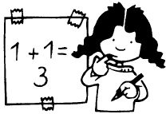
_______________ | _______________ | _______________ | _______________
 | 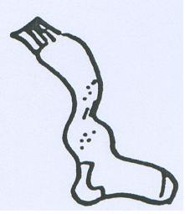 | 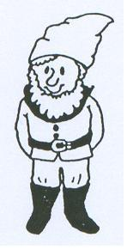 | 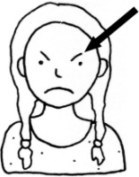
_______________ | _______________ | _______________ | _______________
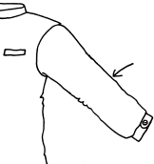 |  | 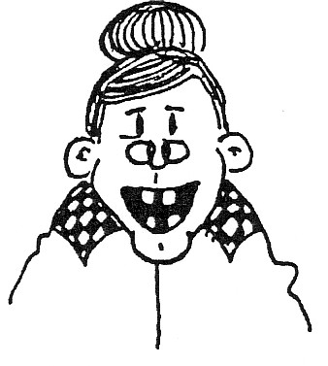
_______________ | _______________ | _______________ | _______________

Proficiat! Je kent het
au-verhaal

